REQUERIMIENTOS DE ESPAÑOL

& CURSOS DE ESPAÑOL PARA EXTRANJEROS

Las carreras de la Universidad de Congreso se dictan en idioma español y requieren de su
conocimiento para lo cual el nivel requerido es un B2.

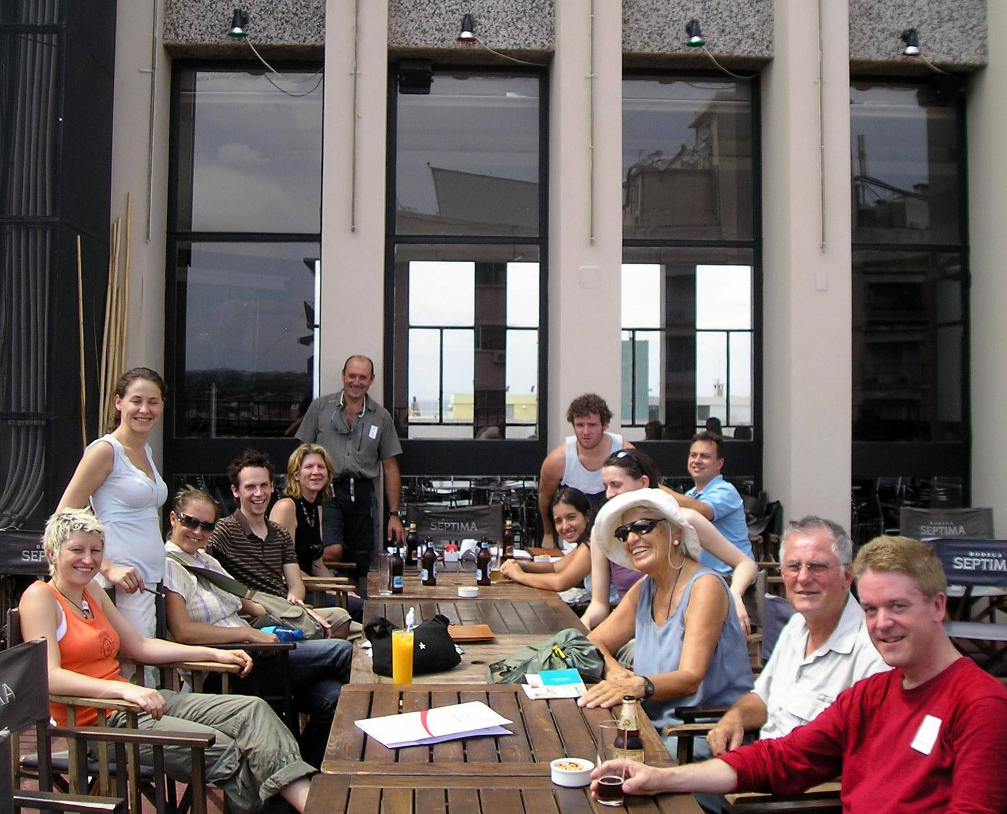
Es por ello y para asegurarnos que no tengas dificultades en el cursado pedimos que hagas un test de dominio de español sin cargo en http://elearning.intercultural.com.ar . El resultado de este examen servirá para conocer tu nivel de dominio del idioma español. Pedimos que nos envíes el resultado arrojado por sistema mediante una captura de pantalla.

Al ingresante que no alcanza el nivel de idioma requerido, le
sugerimos fuertemente realizar un curso de Español previo. Esto
hará que tu experiencia académica y cultural sea más provechosa.

1. Podrías llegar algunas semanas antes para estudiar
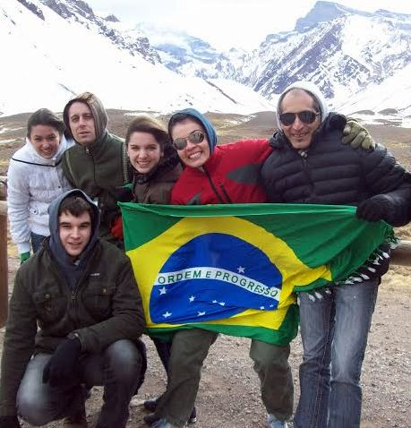
español y asegurarte llegar a un mejor nivel antes del inicio
del cursado. Hemos desarrollado el curso de Cultura Argentina y
Curso de Idioma intensivo de 3 semanas. Este consiste de 60 horas de clases de español y cultura argentina. El mismo cuenta con salidas, actividades culturales, clases de cocina, etc. Podrás
presentar este programa en tu universidad ya que el mismo se
acredita. Este curso será arancelado. Para mayor información por
favor contactarse a info@intercultural.com.ar

2.Podrás realizarlo simultáneamente a los cursos de la carrera
elegida. Este curso será arancelado. Para mayor información por
favor contactarse a info@intercultural.com.ar

El Instituto Intercultural, como instituto asociado a la Universidad
de Congreso en Mendoza, ofrece asimismo para acompañar tu
experiencia en Mendoza actividades gratuitas para que practiques
tu español ( horas de conversación, películas, etc). Está localizado
a pocas cuadras de la universidad y es una instalación espaciosa y
bien organizada con 11 aulas confortables. Además, hay un gran
jardín donde se puede seguir hablando, hacer su tarea, chatear,
tener un poco de "mate", disfrutar del sol o conocer gente nueva.
Siempre encontrarás con quien conversar .
